При заполнении полностью одного из карманов и подаче монет этого же номинала, может возникнуть ситуация, когда из переполненного лотка монеты будут скатываться в соседние лотки. Чтобы избежать этого требуется убрать зазор над лотком.
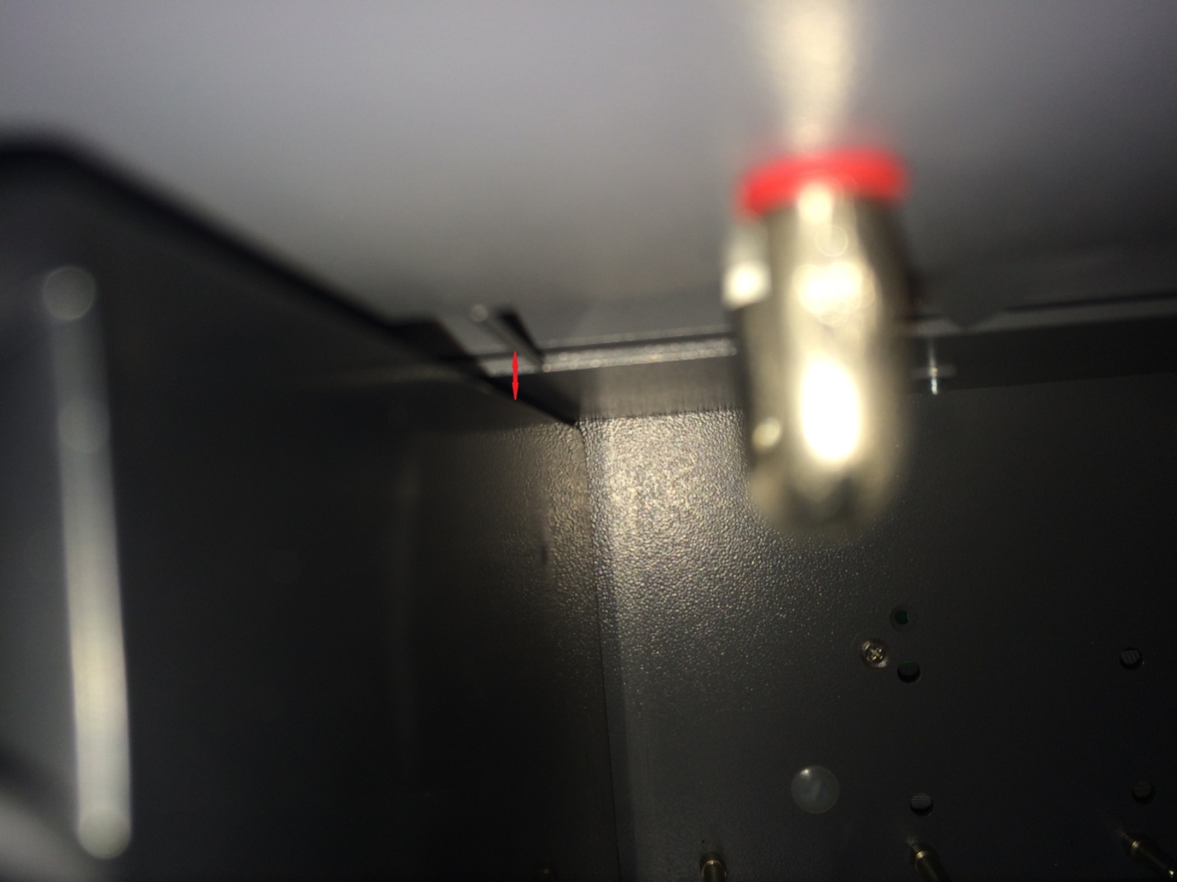
Для этого требуется приклеить материал, как показано на видео:
https://onedrive.live.com/redir?resid=6394BE472D2EDA98!116&authkey=!AC4JEwUGUw8Ed1c&ithint=video%2cmp4

